一条SQL执行的顺序

sql语句执行顺序：

1、最先执行from tab；

2、where语句是对条件加以限定；

3、分组语句【group by…… having】；

4、聚合函数；

5、select语句；

6、order by排序语句；

sql语句执行顺序：

1、from

先确定从哪个表中取数据，所以最先执行from tab。存在多表连接，from tab1，tab2。可以对表加别名，方便后面的引用。

2、where

where语句是对条件加以限定，如果没有需要限定的，那就写成where 1=1，表示总为true，无附加条件。

3、group by…… having

分组语句，比如按照员工姓名分组，要就行分组的字段，必须出现在select中，否则就会报错。having是和group by配合使用的，用来作条件限定，下面写个例子。

4、聚合函数

常用的聚合函数有max，min， count，sum，聚合函数的执行在group by之后，having之前。如果在where中写聚合函数，就会出错。

5、select语句

选出要查找的字段，如果全选可以select *。这里选出员工姓名，所有月份的总工资数。

6、order by

排序语句，默认为升序排列。如果要降序排列，就写成order by [XX] desc。order by语句在最后执行，只有select选出要查找的字段，才能进行排序。

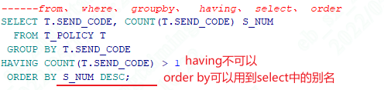

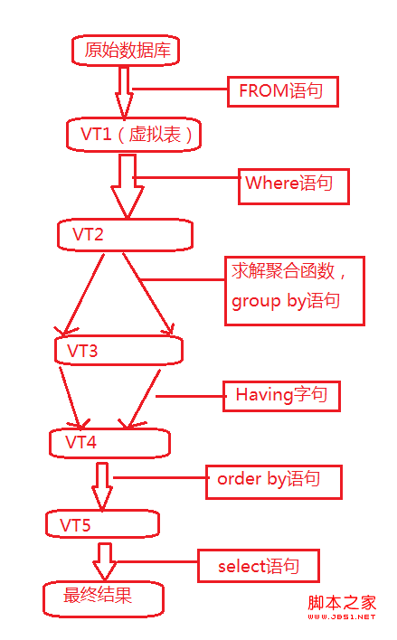

# 2、权限、用户管理

启动listener、orcl，其他的禁用就可以了

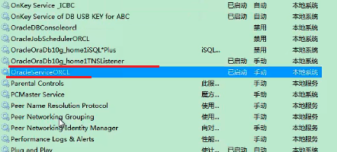

使用plsql需要使用管理员身份运行

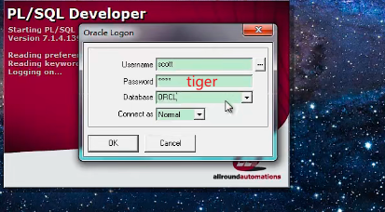

用户、表、视图、序列

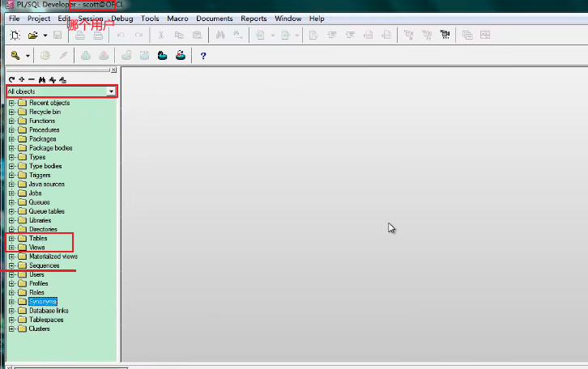

command window

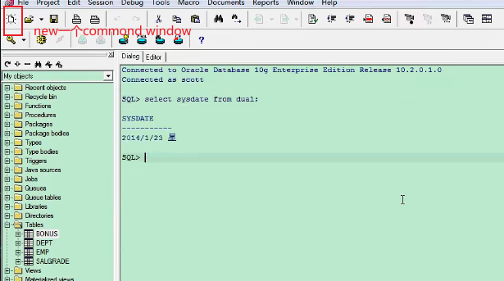

导入表：按顺序导入，分号结束，然后回车



@d:/hr_cre.sql

@d:/hr_popul.sql

sf employees



企业管理器，注意11g的是访问网页来管理

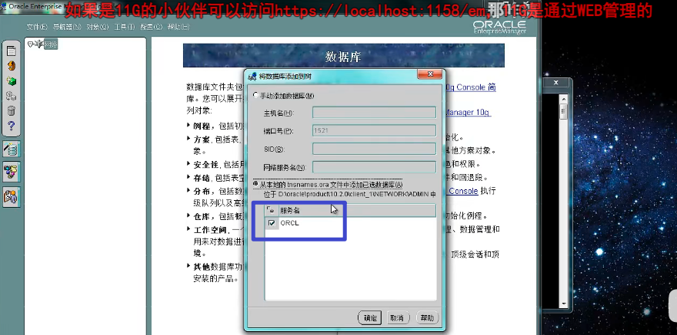

用system登录

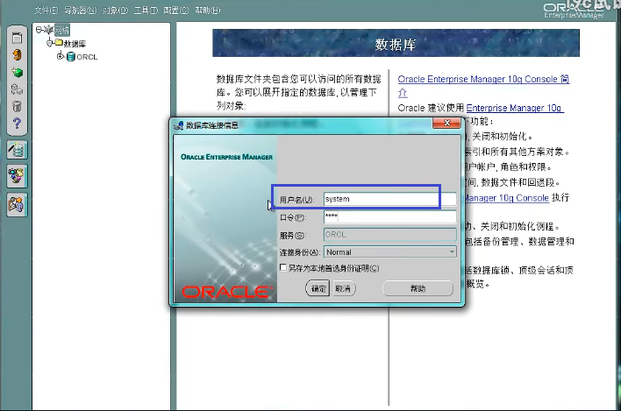

或者以DBA登录

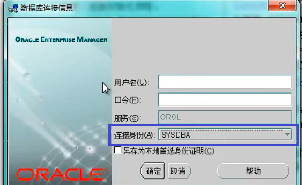

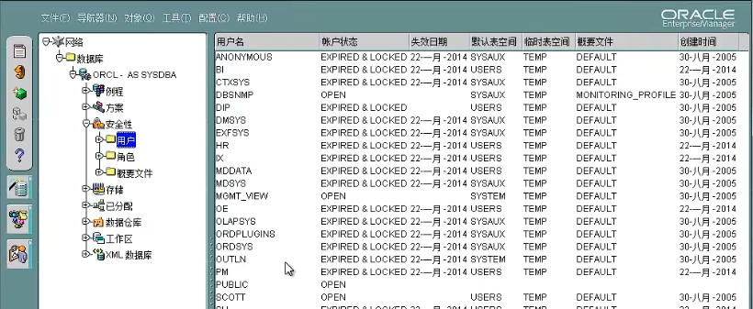

管理用户

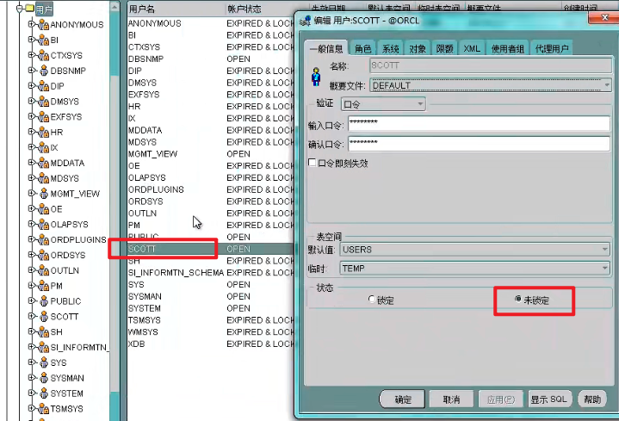

修改后是open状态

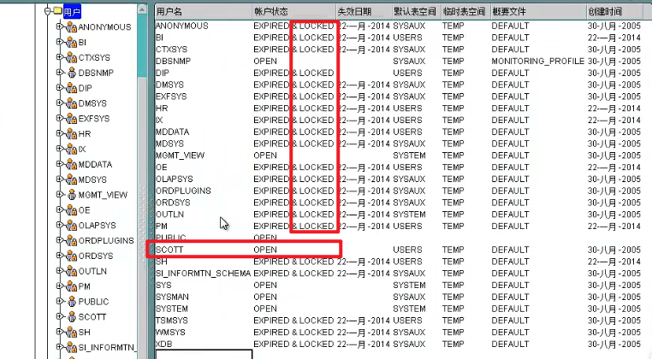

其他默认

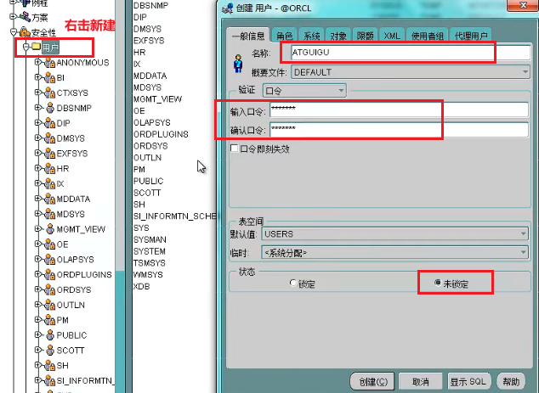

以新用户登录

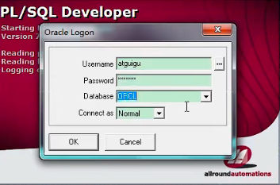

再次查询，发现啥也没有

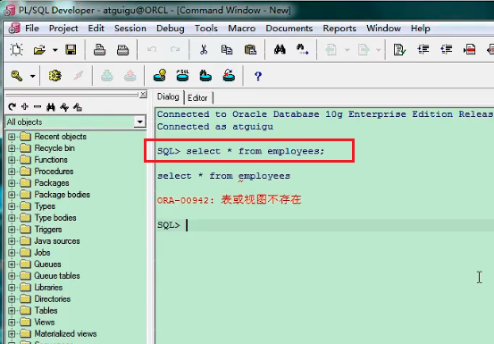

发现该用户下没有表格

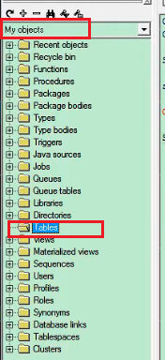

给用户atguitu添加访问employee表的权限

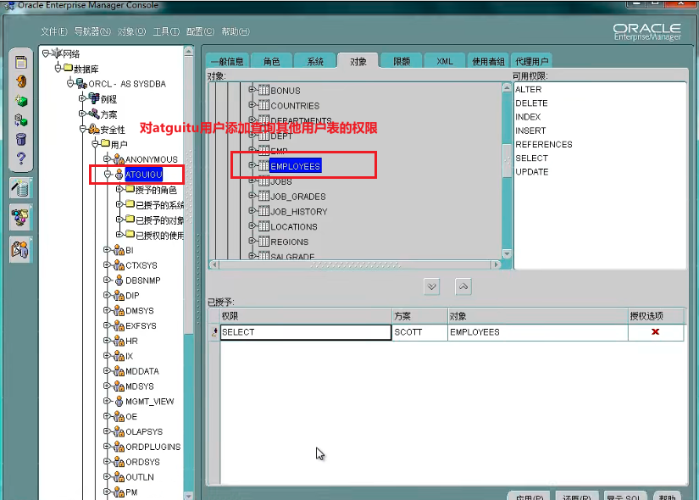

然后执行查询，要添加 用户前缀scott



对未添加访问权限的表，报错

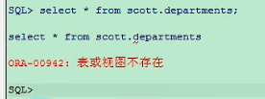

建表：在 command line

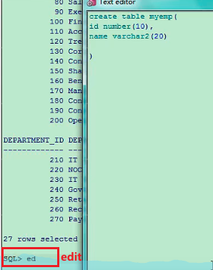

然后执行，发现权限不足 (执行就是/)

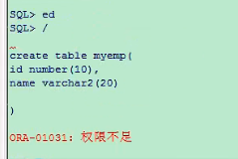

从系统给用户授予建表权限

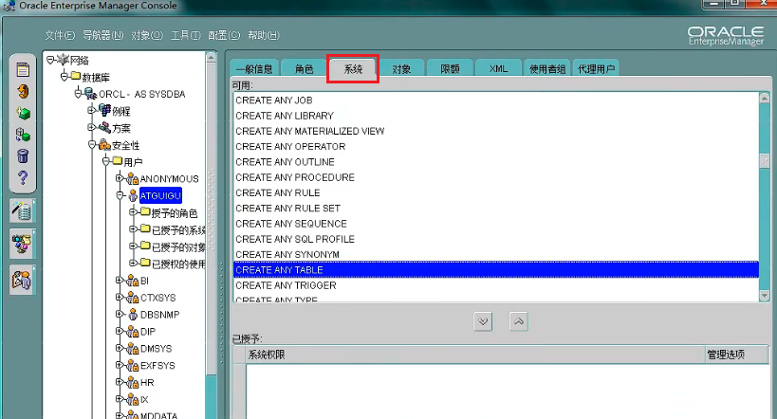

点勾表示该用户的此权限可以赋值给别人

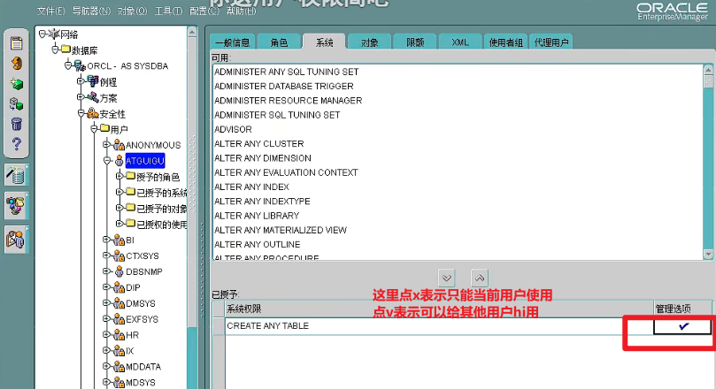

对表空间 无权限

users

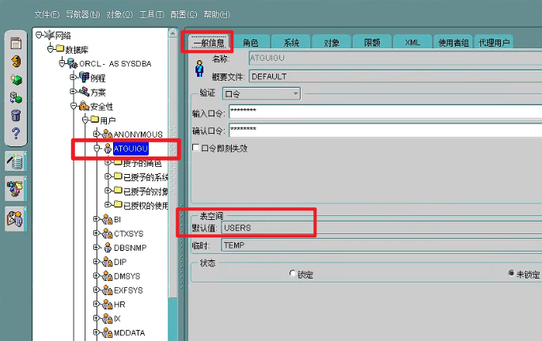

在限额中给表空间赋值

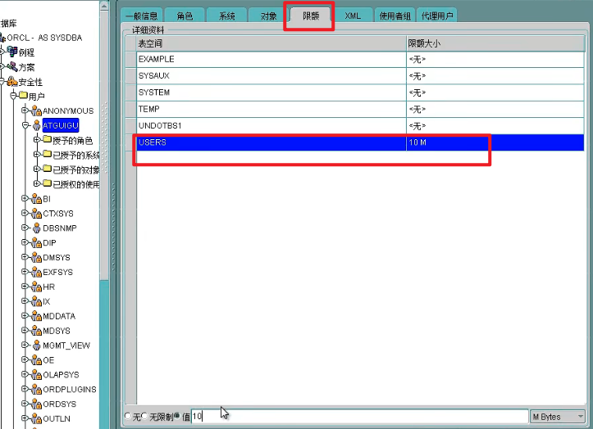

再次执行：成功创建表

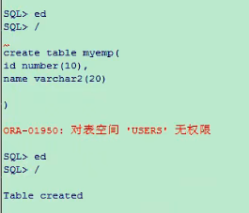

然后就可以看到了

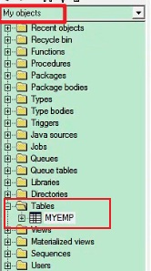

对应的，可以移除权限

角色：对系统、对象的权限进行的封装。

赋予角色后，需要重新登录才能生效。

触发器、存储过程等表空间都是存在system下的

一般，普通用户就放在users下

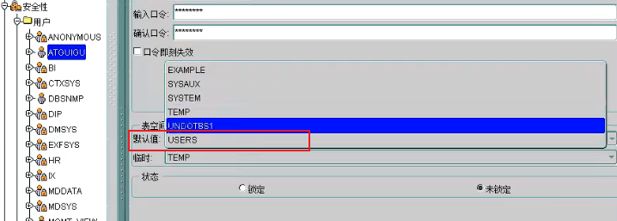

概要文件

通过概要文件控制用户口令能够试几次，锁多久

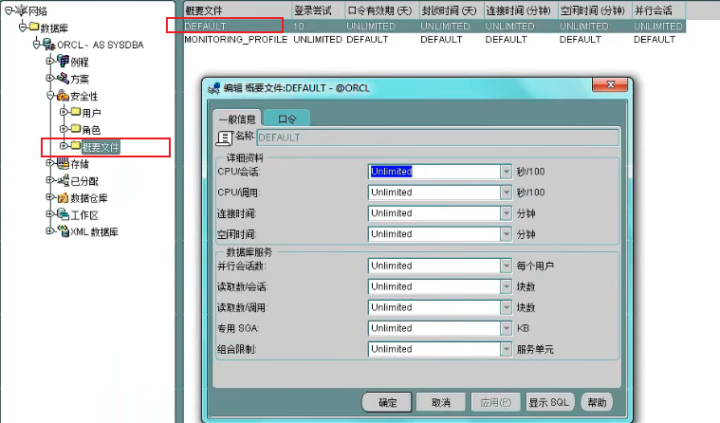

口令

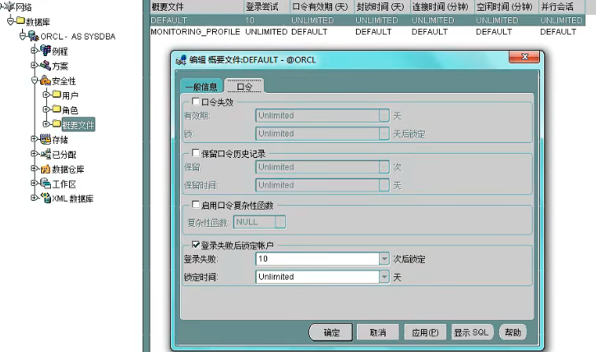

10次不成功，账户被锁定

默认无限期锁定，在用户中解锁

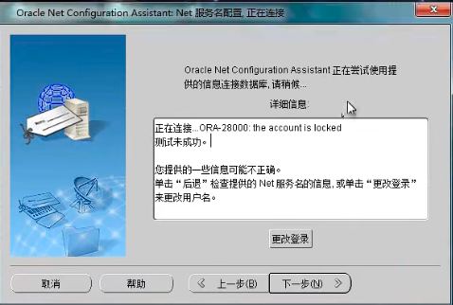

查看数据库版本

select * from v$version

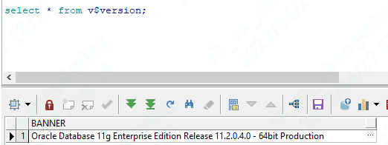

# 3、SQL

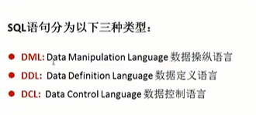

dml

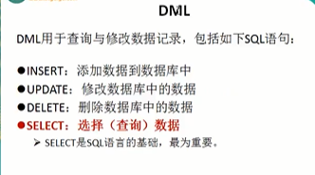

ddl

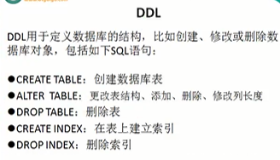

dcl/tcl

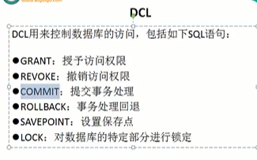

## Select语句

desc命令只能在控制台中使用

desc employees;

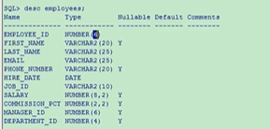

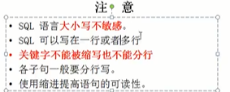

## 算数运算符

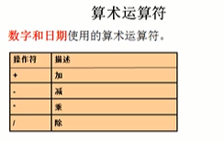



语句都可以edit，然后/执行

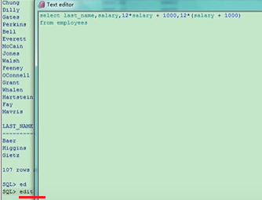

日期可以加减，但不可乘除，乘除无意义



# 7、创建表

number(10,2) 代表长度为10位，小数位为2位，所以整数部分为8位

可以使用子查询的方式创建表，若子查询给某一列取了别名，则新表中的列为别名。但是注释是不会在新表中出现的

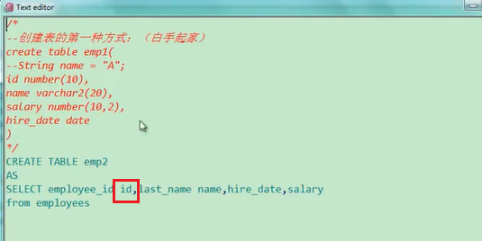

如果只想要一个表结构，则可以使用一个空的子查询创建新的表

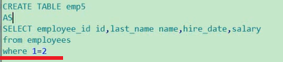

DDL操作不能回滚，回滚了没有用

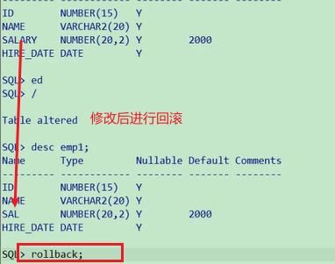

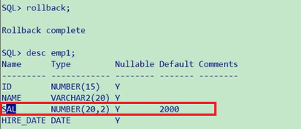

truncate可以清空表，属于ddl操作，不可以回滚

delete可以删除表的数据，属于dml操作，可以回滚

# 8、DML操作

对表进行插入数据，当插入的数据 列的数量不满足总列数时，报错



可自定义插入的列、列的个数、插入的顺序



但是非空的列必须插入值

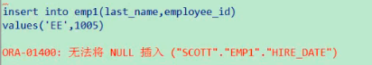

执行输入框插入：

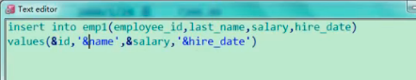

# 8、约束：

指定了unique的约束，可以插入多条为null的值

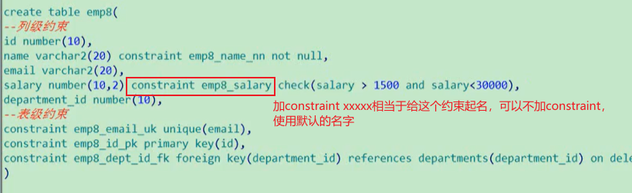

添加约束



删除约束

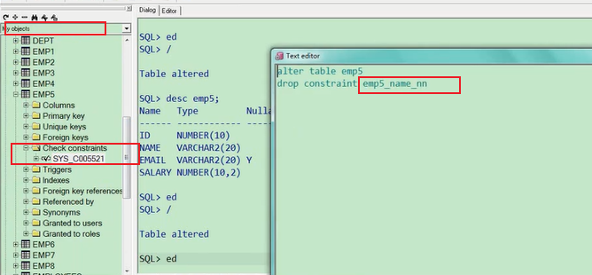

使约束失效

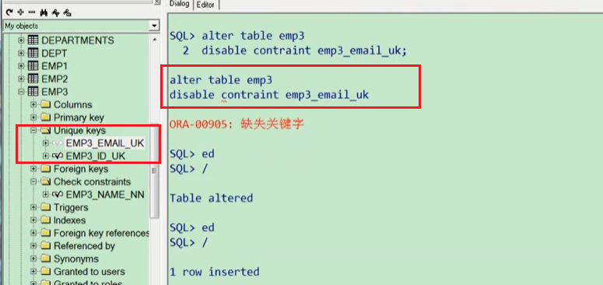

再次启用，会报错

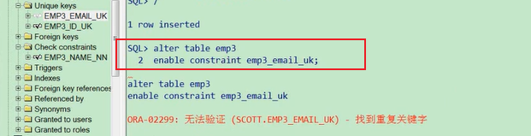

# 10、视图

对视图的修改，会同步到主表上

可以对列取别名

create or replace命令会覆盖已存在的视图

可以在创建视图的时候，设置成只读

使用到分组函数的视图，是复杂视图？？？

复杂视图中，不能进行增删改的操作

## TOPN分析

利用原表中的rownum查询到 topn的数据是不准确的，因为rownum可能根据插入的顺序默认有了个值

如：order by salary

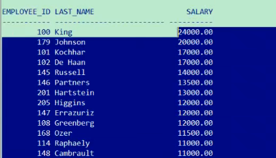

rownum<=10:

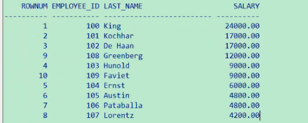

因为先筛选了伪列数前十的，然后才order by排序的。

order by 和 rowNumber 可以组成 分析、函数

把select查询列中的rownum去掉，只在where后面用rownum限制一下行数就行了

这样直接查询，rownum 和employee_id有一些关系，我们要破坏这种关系

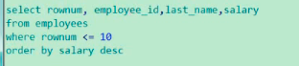

可以先排序，然后再找排名前10的数据

这里可以筛选出排名前10的数据，但是rownum只能使用< <=操作，不能使用>、>=，所以想要做分页查询( where rownum > (page -1) * pagesize and rownum < page * pagesize ) 就需要使用下面嵌套，将rownum先变成一个真实的列，且需要起一个别名才能使用< 。

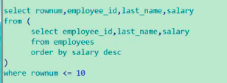

如果你用的oracle版本比较新（12c之后）可以用offset-fetch子句进行分页 很方便 比limit强大

但是rownum只能使用< <=操作，不能使用>、>=

可以先将rownum变成一个真实的列

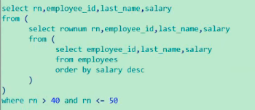

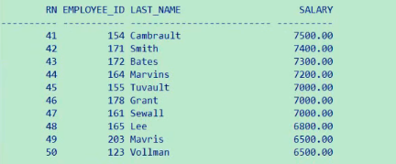

所以这里处理的有点困难，可以使用Java代码进行排序，然后返回前端

# 11、PLSQL

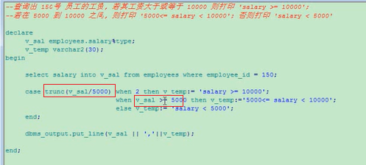

case只能针对具体的离散值进行判断

要想办法去掉范围，如上图，进行了/1000

**12、权限管理**

图形化页面：

创建用户

概要文件：密码多少次锁定、锁定时常

表空间：给用户分配可以使用多大的空间

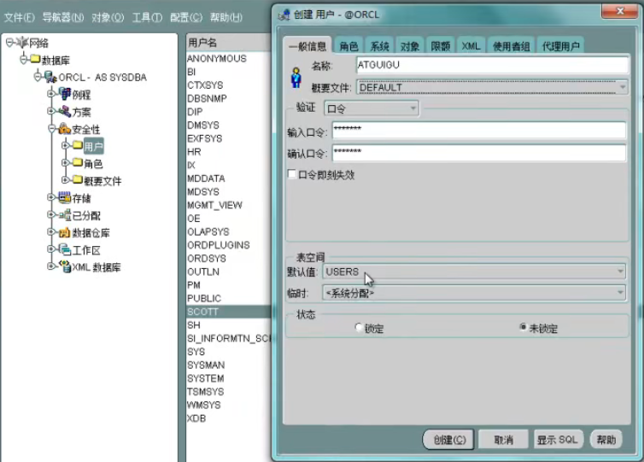

对表空间Users无权限：

去配置限额

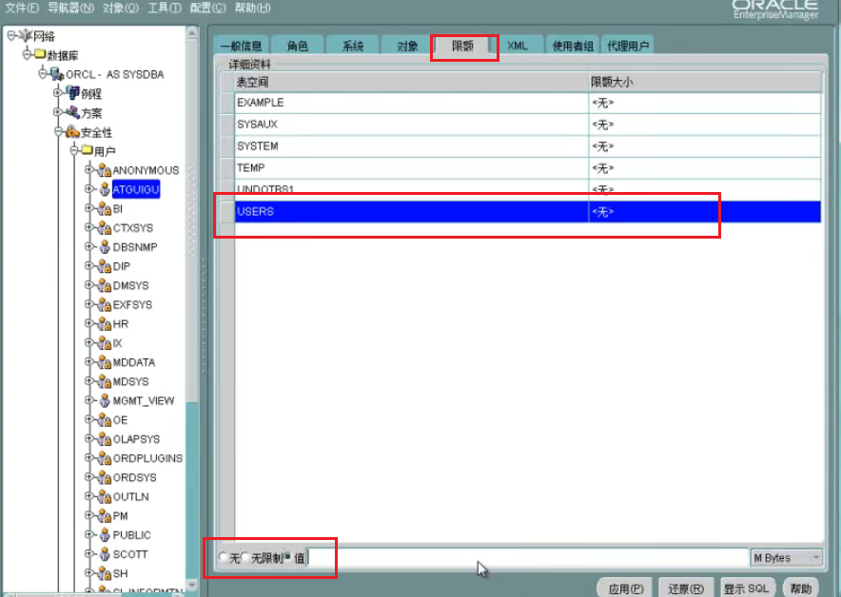

把xx表的xx权限付给xx用户

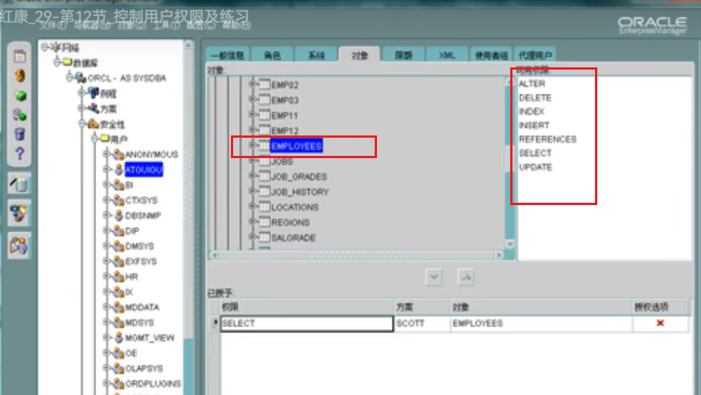

DBA可以配置某用户是否可以将已取得的权限授予其他人

勾就表示可以授予其他人，×就表示不可以

